Resolución del Pleno del Instituto de Transparencia, Acceso a la Información Pública y Protección de Datos Personales del Estado de México y Municipios, con domicilio en Metepec, Estado de México; de fecha once (11) de septiembre de dos mil veinticuatro.

**VISTO** el expediente electrónico formado con motivo del recurso de revisión **00523/INFOEM/ICR-21/IP/RR/2024,** promovido a través del Sistema de Acceso a la Información Mexiquense (**SAIMEX**) por un usuario que se registró como **XXX XXX**, a quien en adelante se le reconocerá como **EL** **RECURRENTE**, en contra de la respuesta emitida por el **Ayuntamiento de Ixtapaluca,** en cumplimiento al Recurso de Revisión **00523/INFOEM/IP/RR/2024**,en lo sucesivo el **SUJETO OBLIGADO,** se procede a dictar la presente resolución, con base en los siguientes:

# **A N T E C E D E N T E S**

1. El día once de enero de dos mil veinticuatro**,** se presentó ante el **SUJETO OBLIGADO** vía **SAIMEX**, la solicitud de información pública registrada con el número **00008/IXTAPALU/IP/2024,** en la que se solicitó la siguiente información:

*“Solicito recibo de nomina de la primera quincena de diciembre 2023 en versión pública de todos los directores, Subdirectores, síndicos y Regidores del Municipio de Ixtapaluca administración 2022-2024”*

* **Modalidad de entrega**: **SAIMEX**

1. Ante la falta de respuesta, el **cinco de febrero de dos mil veinticuatro**, el particular interpuso el recurso de revisión, señalando las siguientes razones o motivos de inconformidad:

* ***ACTO IMPUGNADO***

*“Solicito recibo de nomina de la primera quincena de diciembre 2023 en versión pública de todos los directores, Subdirectores, síndicos y Regidores del Municipio de Ixtapaluca administración 2022-2024”*

* ***RAZONES O MOTIVOS DE INCONFORMIDAD:***

***“****La falta de respuesta a mi solicitud de información”*

1. Se registró el recurso de revisión bajo el número de expediente al rubro indicado, y con fundamento en lo dispuesto por el artículo 185 fracción I de la Ley de Transparencia y Acceso a la Información Pública del Estado de México y Municipios, se turna a la **Comisionada María del Rosario Mejía Ayala**, para su análisis.
2. La Comisionada Ponente con fundamento en lo dispuesto por el artículo 185 fracción II de la ley de la materia, a través del **acuerdo de admisión** de fecha **seis de febrero de dos mil veinticuatro**, puso a disposición de las partes el expediente electrónico vía SAIMEX a efecto de que en un plazo máximo de siete días manifestara lo que a su derecho conviniera, ofreciera pruebas y alegatos según corresponda al caso concreto, de esta forma para que el **SUJETO OBLIGADO** presentará el Informe Justificado procedente.
3. El **SUJETO OBLIGADO** fue omiso en rendir el informe justificado correspondiente. Por su parte el **RECURRENTE** dejó de realizar manifestaciones que a su derecho conviniera y asistiera.
4. La Comisionada Ponente mediante acuerdo de fecha **dieciséis de febrero de dos mil** veinticuatro, decretó el cierre de instrucción.
5. En fecha **veintiséis de febrero de dos mil veinticuatro**, se notificó al **RECURRENTE**, la resolución aprobada Sexta Sesión Ordinaria celebrada el veintiuno (21) de febrero de dos mil veinticuatro**,** en la cual se determinó lo siguiente:

***PRIMERO. Resultan fundadas las razones y motivos de inconformidad hechos valer en el recurso de revisión 00523/INFOEM/IP/RR/2024, en términos de los considerandos CUARTO y SÉPTIMO de la presente resolución.***

***SEGUNDO. Se ORDENA al Ayuntamiento de Ixtapaluca, dar atención a la solicitud de información 00008/IXTAPALU/IP/2024 y en su caso, entregar la información vía Sistema de Acceso a Información Mexiquense (SAIMEX).***

***...***

1. De conformidad con el artículo 186, último párrafo de la Ley de Transparencia y Acceso a la Información Pública del Estado de México y Municipios, el Sujeto Obligado debió dar cumplimiento a la Resolución de referencia.
2. El **catorce de marzo de dos mil veinticuatro** la Dirección de Cumplimientos de este Instituto, emitió Acuerdo de Incumplimiento al Recurso de Revisión 00523/INFOEM/IP/RR/2024, por parte del Sujeto Obligado Ayuntamiento de Ixtapaluca, apercibiéndolo, que en caso de persistir el incumplimiento, se impondrán al servidor público responsable las medidas de apremio correspondientes.
3. El veinticuatro de abril del año en curso, el Sujeto Obligado, remitió información con la finalidad de tener por colmada la solicitud de información primigenia, consistente en 43 recibos de nómina pertenecientes a directores y subdirectores de la primera quincena de diciembre de 2023.
4. En fecha **veintiocho de septiembre de dos mil veintitrés**, el Particular interpuso el recurso de revisión de la información entregada posterior a la resolución notificada, ante este Instituto a través del Sistema de Acceso a la Información Mexiquense (SAIMEX), en contra de la respuesta del Sujeto Obligado, en cumplimiento a la Resolución referida, en donde se agravia de lo siguiente:

* **Acto impugnado:** “*Solicito recibo de nomina de la primera quincena de diciembre 2023 en versión pública de todos los directores, Subdirectores, síndicos y Regidores del Municipio de Ixtapaluca administración 2022-2024”*
* **Razones o motivos de inconformidad:** *“Falto la información del recibo de nomina de C. Luis Alberto Lopez Titular de la Oficina de Presidencia, el secretario del Ayuntamiento Roberto Avizuri, el Director de IMCUFIDE, de los 2 síndicos y todos los Regidores, solicito la información completa para oder concluir mi solicitud de información.”* (Sic).

1. En fecha **tres de mayo de dos mil veinticuatro**, con fundamento en lo dispuesto por el artículo 185, fracción II, de la ley de la materia, a través del acuerdo de admisión de misma fecha, puso a disposición de las partes el expediente electrónico vía SAIMEX, a efecto de que en un plazo máximo de siete días manifestara lo que a derecho conviniera, ofreciera pruebas y alegatos según corresponda a los casos concretos, de esta forma para que el **SUJETO OBLIGADO** presentará su informe justificado procedente.
2. De las constancias que obran en el expediente digital del recurso de revisión que hoy se resuelve, se aprecia que el **SUJETO OBLIGADO** y el **RECURRENTE** dejaron de realizar manifestaciones que a su derecho conviniera y asistiera respectivamente. En fecha **cuatro de septiembre de dos mil veinticuatro**, se amplió el término para resolver; al respecto es menester realizar las siguientes precisiones.

* **De previo y especial pronunciamiento. Argumentos a considerar en las resoluciones a los recursos de revisión para justificar los fallos emitidos fuera del plazo legal de 45 días.**

1. Este organismo garante no pasa por alto justificar, que la dilación en la resolución del presente asunto encuentra justificación en el alto número de recursos de revisión recibidos se ha incrementado el número de medios de impugnación que deben resolverse por este Instituto, circunstancia atípica que ha rebasado las capacidades técnicas y humanas del personal encargado de la proyección de las resoluciones a dichos medios de impugnación.
2. Por ello, es menester precisar que, si bien se ha excedido el plazo para resolver el presente medio de impugnación, de conformidad con la ley de la materia, dicha dilación es de carácter excepcional y se encuentra justificada en los elementos para medir la razonabilidad del plazo de resolución de asuntos conforme a los parámetros establecidos por diversos órganos jurisdiccionales federales, aplicables también en procedimientos análogos, como el que nos ocupa.
3. Así, en términos de lo que establecen los artículos 8.1 y 25 de la Convención Americana sobre Derechos Humanos, los recursos deben ser sencillos y resolverse en el menor tiempo posible, tomando en consideración la dilación total del procedimiento; esto es, en un plazo razonable.
4. En ese sentido, el legislador fijó los términos procesales en las leyes, de manera general, sin que pudiera prever la variada gama de casos que son resueltos por los órganos jurisdiccionales o cuasi jurisdiccionales, tanto por la complejidad de los hechos, como por el número de casos que conocen.
5. Por ello, excepcionalmente, si un asunto es resuelto con posterioridad a los plazos señalados por la norma debe analizarse la razonabilidad de dicha dilación atendiendo a los siguientes criterios:
6. Complejidad del asunto: La complejidad de la prueba, la pluralidad de sujetos procesales, el tiempo transcurrido, las características y contexto del recurso.
7. Actividad Procesal del interesado. Acciones u omisiones del interesado.
8. Conducta de la Autoridad: Las Acciones u omisiones realizadas en el procedimiento. Así como si la autoridad actuó con la debida diligencia.

d) La afectación generada en la situación jurídica de la persona involucrada en el proceso: Violación a sus derechos humanos.

1. De modo que, cuando se trate de un asunto excepcional, por alguna o todas las características mencionadas o bien, cuando el ingreso de asuntos al órgano jurisdiccional o cuasi jurisdiccional respectivo supere notoriamente al que podría considerarse normal, debe concluirse que es una excluyente de responsabilidad en relación con la actuación del funcionario, como ha acontecido en el caso que nos ocupa.
2. Argumento que encuentra sustento en la jurisprudencia P./J. 32/92 emitida por el Pleno de la Suprema Corte de Justicia de la Nación del rubro *“TÉRMINOS PROCESALES. PARA DETERMINAR SI UN FUNCIONARIO JUDICIAL ACTUÓ* INDEBIDAMENTE *POR NO RESPETARLOS SE DEBE ATENDER AL PRESUPUESTO QUE CONSIDERÓ EL LEGISLADOR AL FIJARLOS Y LAS CARACTERÍSTICAS DEL CASO.”*, visible en la Gaceta del Semanario Judicial de la Federación con el registro digital 205635.
3. Razones por las cuales cabe concluir que, la resolución al recurso de revisión se solventa hasta esta fecha, debido a que existe una excesiva carga de trabajo en desproporción a la capacidad de los recursos materiales y humanos con que cuenta este Instituto para atender la enorme demanda de usuarios que acuden para que se les garantice su Derecho de acceso a la información Pública y Protección de Datos Personales, aunado a la complejidad de los hechos a los que se refieren, así como al volumen del expediente, la extensión de los escritos y pruebas aportadas y desahogadas por las partes; lo que impide la tramitación de los recursos dentro de los términos legales previamente establecidos por la Ley, por tratarse de causas de fuerza mayor.
4. Por ello, este organismo garante comprometido con la tutela de los derechos humanos confiados, señala que este exceso del plazo legal para resolver el presente asunto, resulta de carácter excepcional.
5. Al respecto, también son de considerar los criterios sostenidos por el Cuarto Tribunal Colegiado en Materia Administrativa del Primer Circuito, cuyos rubros y datos de identificación son los siguientes:

*“PLAZO RAZONABLE PARA RESOLVER. DIMENSIÓN Y EFECTOS DE ESTE CONCEPTO CUANDO SE ADUCE EXCESIVA CARGA DE TRABAJO.” consultable en el Seminario Judicial de la Federación y su gaceta, con el registro digital 2002351.*

*“PLAZO RAZONABLE PARA RESOLVER. CONCEPTO Y ELEMENTOS QUE LO INTEGRAN A LA LUZ DEL DERECHO INTERNACIONAL DE LOS DERECHOS HUMANOS.”, visible en el Seminario Judicial de la Federación y su gaceta, con el registro digital 2002350.”*

1. Una vez transcurrido el plazo decretado con anterioridad, en misma fecha se decretó el cierre de instrucción y al no existir diligencias por realizar y se turna el expediente a resolución correspondiente, por lo que: ------------------------------------------

# **C O N S I D E R A N D O**

## **PRIMERO. De la competencia**

1. Este Instituto de Transparencia, Acceso a la Información Pública y Protección de Datos Personales del Estado de México, es competente para conocer y resolver el presente recurso de revisión interpuesto por el Recurrente conforme a lo dispuesto en los artículos 6, apartado A, fracción IV de la Constitución Política de los Estados Unidos Mexicanos; 5, párrafos trigésimo segundo, trigésimo tercero y trigésimo cuarto, fracciones IV y V, de la Constitución Política del Estado Libre y Soberano de México; artículos 1, 2 fracción II, 13, 29, 36 fracciones I y II, 176, 178, 179, 181 párrafo tercero y 185 de la Ley de Transparencia y Acceso a la Información Pública del Estado de México y Municipios; 6, 9 fracciones I y XXIII, y 11 del Reglamento Interior del Instituto de Transparencia, Acceso a la Información Pública y Protección de Datos Personales del Estado de México y Municipios.

## **SEGUNDO. De la oportunidad y procedencia.**

1. Este Órgano Garante considera que el medio de impugnación reúne los requisitos de procedencia toda vez que: el recurso fue presentado dentro del plazo establecido en el artículo 178 de la Ley de Transparencia y Acceso a la Información Pública del Estado de México y Municipios; asimismo no se tiene conocimiento de que se encuentre en trámite algún medio de defensa presentado por la Recurrente ante otra instancia.
2. Finalmente, el escrito contiene las formalidades previstas por el artículo 180 último párrafo de la citada Ley de la materia, por lo que es procedente que este Instituto conozca y resuelva el presente recurso.

# **TERCERO. Del planteamiento de la *Litis***

1. Se solicitó tener acceso, a la información que a continuación se simplifica:

* **Recibos de nómina de Directores, Subdirectores, Síndicos y Regidores de la Administración Pública Municipal 2022-2024, correspondientes a la primera quincena de diciembre de 2023.**

1. En respuesta, el Sujeto Obligadoremitió los archivos ya descritos en el anterior Párrafo 10. Inconforme con la respuesta, se interpuso recurso de revisión argumentando sustancialmente la falta de entrega de otros recibos de nómina requeridos de manera inicial; es decir la entrega de información incompleta.
2. En dichas condiciones, la controversia a resolver en el presente proveído, corresponde a determinar si se actualiza la causal de procedencia prevista en el artículo 179, fracción Vde la Ley de Transparencia y Acceso a la Información Pública del Estado deMéxicoyMunicipios; fracción que determina las hipótesis relativas a la entrega de información incompleta; contexto del cual se dolió la Recurrente al momento de interponer su inconformidad. De modo tal que el presente recurso de revisión se abocará en determinar si el Sujeto Obligado con su respuesta ciertamente actualiza las causales de procedenciaseñaladas.

## **CUARTA. Estudio de la controversia.**

1. Determinado lo anterior; revisaremos la atención otorgada por el Sujeto Obligado a la solicitud que dio origen a este recurso, considerando imprescindible establecer lo que la regulación determina, por ello, en primer lugar, vamos a revisar lo que mandata nuestra Ley de Transparencia local, en su artículo 12, el cual establece que quienes generen, recopilen, administren, manejen, procesen, archiven o conserven información pública serán responsables de la misma, del mismo modo, el artículo 18 establece que los Sujetos Obligados deberán documentar todo acto que derive del ejercicio de sus facultades, competencias o funciones desde su origen la eventual publicidad y reutilización de la información que generen.
2. Asimismo, es relevante mencionar que el artículo 19 del ordenamiento local de la materia señala que se presume que la información debe existir si se refiere a las facultades, competencias y funciones que los ordenamientos jurídicos aplicables otorgan a los sujetos obligados y en caso de que dichas facultades no se hayan ejercido, se deberá motivar la respuesta en función de las causas que motivaron tal circunstancia.
3. Los artículos antes citados, refieren que el derecho de acceso a la información pública es un derecho humano que abarca el solicitar, investigar, difundir y buscar información que se encuentre en los archivos de los sujetos obligados, ya sea porque estos las generaron o la poseen en atención a sus funciones, por lo que se le considera un bien común de dominio público, toda vez que al tratarse de acciones ejercidas por un servidor público, este lo hace en representación del Estado, por lo que le pertenece a todos y debe ser accesible a cualquier persona, ya sea que los particulares la puedan consultar por encontrarse publicada en cualquier medio de difusión o porque la requieren a través de una solicitud de acceso a la información, siempre y cuando no encuadre en una de las excepciones contempladas por la ley.

* **Del Recurso de Revisión 00523/INFOEM/ICR-21/IP/RR/2024**

1. Acotado lo anterior, es de recordar que el presente proveído obedece a la interposición de un segundo recurso de revisión, derivado que en la primera resolución, ante la falta de respuesta del Sujeto Obligado, se configuró la figura de la negativa ficta, existiendo el derecho del particular de impugnar la respuesta que diera el **SUJETO OBLIGADO** derivada de esa resolución, mediante recurso de revisión, ante este Instituto.
2. Luego entonces de la respuesta emitida en cumplimiento a la primera resolución se advierte que ciertamente se remitieron recibos de nómina pertenecientes a Directores y Subdirectores de la primera quincena de diciembre, como fuera solicitado, mismos que no fueron objeto de impugnación, sino únicamente los que el Recurrente consideró faltantes.
3. De tal forma que, la parte de la solicitud que no fue impugnada debe declararse consentida, toda vez que al no realizar manifestaciones de inconformidad; no pueden producirse efectos jurídicos tendentes a revocar, confirmar o modificar el acto reclamado, ya que no realizó manifestación alguna al respecto.
4. Sirve de sustento, la tesis jurisprudencial número VI.3o.C. J/60, publicada en el Semanario Judicial de la Federación y su Gaceta bajo el número de registro 176,608 que a la letra dice:

***“ACTOS CONSENTIDOS. SON LOS QUE NO SE IMPUGNAN MEDIANTE EL RECURSO IDÓNEO.*** *Debe reputarse como consentido el acto que no se impugnó por el medio establecido por la ley, ya que si se hizo uso de otro no previsto por ella o si se hace una simple manifestación de inconformidad, tales actuaciones no producen efectos jurídicos tendientes a revocar, confirmar o modificar el acto reclamado en amparo, lo que significa consentimiento del mismo por falta de impugnación eficaz.”*

1. De la interpretación del criterio antes citado, se advierte que cuando el particular impugnó la respuesta del **SUJETO OBLIGADO**, no expresó razón o motivo de inconformidad en contra de todos los rubros solicitados, por tanto estos deben declararse atendidos, pues se entiende que **EL RECURRENTE** está conforme con la respuesta proporcionada por **EL SUJETO OBLIGADO,** al no contravenir la misma.
2. Atento a ello, es importante traer a contexto la Tesis Jurisprudencial Número 3ª./J.7/91, Publicada en el Semanario Judicial de la Federación y su Gaceta bajo el número de registro 174,177, que establece lo siguiente:

***“REVISIÓN EN AMPARO. LOS RESOLUTIVOS NO COMBATIDOS DEBEN DECLARARSE FIRMES.*** *Cuando algún resolutivo de la sentencia impugnada afecta a la recurrente, y ésta no expresa agravio en contra de las consideraciones que le sirven de base, dicho resolutivo debe declararse firme. Esto es, en el caso referido, no obstante que la materia de la revisión comprende a todos los resolutivos que afectan a la recurrente, deben declararse firmes aquéllos en contra de los cuales no se formuló agravio y dicha declaración de firmeza debe reflejarse en la parte considerativa y en los resolutivos debe confirmarse la sentencia recurrida en la parte correspondiente.”*

1. En consecuencia que los demás fundamentos remitidos en respuesta. Se consideran un acto consentido y, en consecuencia, este Órgano Resolutor no entrará al estudio del mismo por las razones hasta aquí expuestas.
2. Ahora bien, respecto de los rubros impugnados a saber: “*recibo de nomina de C. Luis Alberto Lopez Titular de la Oficina de Presidencia, el secretario del Ayuntamiento Roberto Avizuri, el Director de IMCUFIDE, de los 2 síndicos y todos los Regidor*es”*,*  de las constancias que obran en el expediente electrónico en que se actúa, se advierte que ciertamente no se adjuntaron los recibos de nómina que el particular impugna, pues como se estableció en el apartado de antecedentes, los recibos de nómina ninguno corresponde a regidores y síndicos; sino únicamente a servidores públicos que tienen el nivel o rango de director y subdirector.
3. Atento a lo anterior, del Bando Municipal 2023 se advierte que la actual administración pública municipal está conformada por doce Regidores y dos Síndicos como se aprecia:



1. Insistiendo que ninguno de los recibos de nómina entregados, corresponden a los servidores públicos de referencia. Por otro lado también se confirma que ninguno pertenece al Titular de la Oficina de Presidencia y el Secretario del Ayuntamiento respectivamente, cargos que ciertamente como refiere el particular, se encuentran ocupados por los CC. Luis Alberto López Hernández y, Argenis Roberto Avizuri González, como se advierte de las siguientes capturas del Portal de Información Pública Mexiquense (IPOMEX):





1. Por otro lado, respecto del Instituto Municipal de Cultura Física y Deporte de Ixtapaluca, su titular también tiene el carácter de director, como se desprende del Bando Municipal del Sujeto Obligado:



1. Cargos cuyo nivel y rango corresponden al de mandos medios y superiores, por lo que al haber versado la solicitud de información inicial respecto de directores y subdirectores, ciertamente la solicitud de información comprende a los servidores públicos de referencia; luego entonces se concluye que las razones o motivos de inconformidad devienen fundados y es dable ordenar la información faltante. La cual evidentemente detenta el Sujeto Obligado, al asumir que si la genera, posee y administra, no obstante ello no es impedimento para realizar las siguientes precisiones.
2. En nuestra legislación no existe como tal una definición de nómina; el “Glosario de Términos Usuales de Finanzas Públicas” del Centro de Estudios de las Finanzas Públicas de la Cámara de Diputados del H. Congreso de la Unión, el “Glosario de Términos Administrativos”, emitido por el Instituto Nacional de Administración Pública, A.C. y el “Glosario de Términos para el Proceso de Planeación, Programación, Presupuestación y Evaluación en la Administración Pública”, elaborado por el Grupo de Trabajo de Sistemas de Información Financiera, Contable y Presupuestal de la Comisión Permanente de Funcionarios Fiscales del Instituto para el Desarrollo Técnico de las Haciendas Públicas (INDETEC) señalan la siguiente definición de la palabra nómina:

*“NÓMINA: Listado general de los trabajadores de una institución, en el cual se asientan las percepciones brutas, deducciones y alcance neto de las mismas; la nómina es utilizada para efectuar los pagos periódicos (semanales, quincenales o mensuales) a los trabajadores por concepto de sueldos y salarios.”*

1. Aunado a lo anterior, debe destacarse que dicho término es mencionado en diferentes ordenamientos legales, tal es el caso del artículo 804 de la Ley Federal de Trabajo, fracción II que establece:

*“Artículo 804.- El patrón tiene obligación de conservar y exhibir en juicio los documentos que a continuación se precisan:*

*(…)*

*II. Listas de raya o nómina de personal, cuando se lleven en el centro de trabajo; o recibos de pagos de salarios;*

*(…)*

1. De lo anteriormente señalado, se puede llegar a la conclusión de que la nómina o recibos de pago, consisten en un registro conformado por el conjunto de trabajadores a los cuales se les va a remunerar por los servicios que éstos le prestan al patrón, en el cual se asientan las percepciones brutas, deducciones y el neto a recibir de dichos trabajadores.
2. De ahí que, el artículo 50 de la Ley del Trabajo de los Servidores Públicos del Estado y Municipios, dispone literalmente lo siguiente:

*“****ARTÍCULO 50****.- El nombramiento, contrato o formato único de Movimientos de Personal aceptado obliga al servidor público a cumplir con los deberes inherentes al puesto especificado en el mismo y a las consecuencias que sean conforme a la ley, al uso y a la buena fe.*

*Iguales consecuencias se generarán para todos los servidores públicos, cuando la relación de trabajo se formalice mediante un contrato o por encontrarse en lista de raya.”(Sic)*

1. De lo anterior, se advierte que la relación laboral entre un servidor público y el Estado se formaliza mediante nombramiento, contrato o formato único de movimientos de personal.
2. Ahora bien, tratándose de servidores públicos, la Ley del Trabajo de los Servidores Públicos del Estado y Municipios, en su artículo 220-K fracciones II y IV y último párrafo, establecen lo siguiente:

*“ARTÍCULO 220 K.- La institución o dependencia pública tiene la obligación de conservar y exhibir en el proceso los documentos que a continuación se precisan: …*

*II. Recibos de pagos de salarios o las constancias documentales del pago de salario cuando sea por depósito o mediante información electrónica;*

*(…)*

*IV. Recibos o las constancias de depósito o del medio de información magnética o electrónica que sean utilizadas para el pago de salarios, prima vacacional, aguinaldo y demás prestaciones establecidas en la presente ley; y*

*…*

*Los documentos señalados en la fracción I de este artículo, deberán conservarse mientras dure la relación laboral y hasta un año después; los señalados por las fracciones II, III, IV durante el último año y un año después de que se extinga la relación laboral, y los mencionados en la fracción V, conforme lo señalen las leyes que los rijan.*

*Los documentos y constancias aquí señalados, la institución o dependencia podrá conservarlos por medio de los sistemas de digitalización o de información magnética o electrónica o cualquier medio descubierto por la ciencia y las constancias expedidas por el encargado del área de personal de éstas, harán prueba plena.*

1. En este sentido, se advierte que toda institución pública o dependencia pública del Estado de México debe conservar los recibos o constancias de pago de salarios y demás prestaciones legales de acuerdo con la forma en que se haya realizado el pago, es decir, en efectivo, cheque, depósito, transferencia u otra, debiendo conservar dicha documentación durante el último año y un año después de que se extingue la relación laboral a través de los sistemas de digitalización o de información magnética o electrónica.
2. Una vez precisado lo que antecede, es necesario analizar la Ley de Fiscalización Superior del Estado de México, toda vez que señala que los municipios que conforman el Estado de México, entre ellos el **SUJETO OBLIGADO**, es considerado como ente fiscalizable, como así lo señala el artículo 4 fracción II de la Ley de Fiscalización Superior del Estado de México, el cual señala:

***“Artículo 4.*** *Son sujetos de fiscalización:*

*…*

*Los municipios del Estado de México…”*

1. Asimismo, el ordenamiento legal referido señala en su artículo 8, fracción XI, que el Órgano Superior de Fiscalización del Estado de México, tiene como una de sus atribuciones el de emitir los Lineamientos Integración del Informe Trimestral de los Sujetos de Fiscalización Municipales para el Ejercicio 2023, como así se advierte a continuación:

***“Artículo 8.*** *El Órgano Superior tendrá las siguientes atribuciones:*

*…*

***XI. Establecer los lineamientos****, criterios, procedimientos, métodos y sistemas* ***para las acciones de control y evaluación, necesarios para la fiscalización de las cuentas públicas y los informes trimestrales****…*”

1. Dentro de los cuales ubicamos en su módulo cuatro la información de la nómina, como se advierte en las siguientes imágenes sustraídas de dichas políticas:

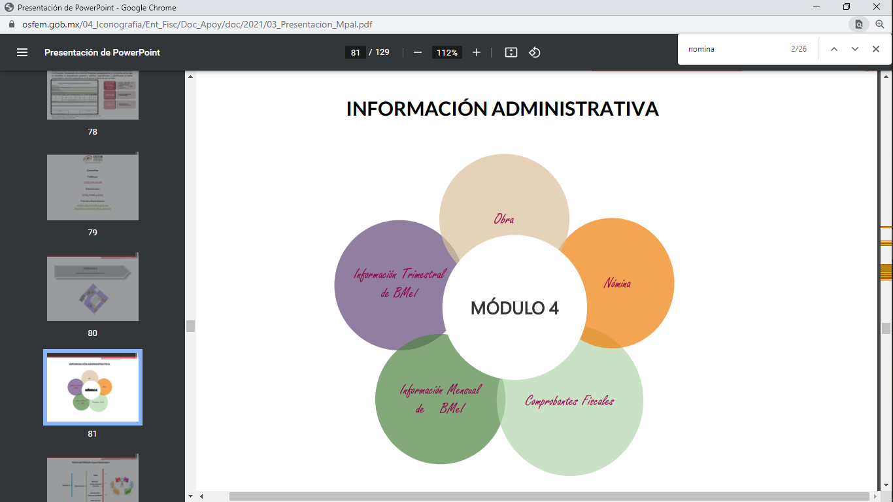

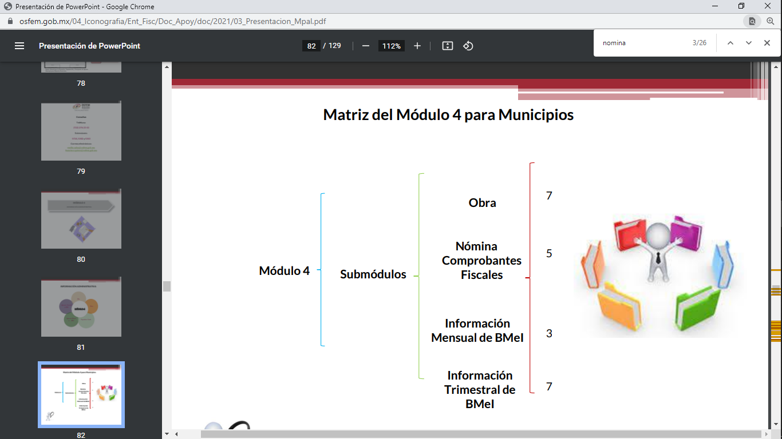

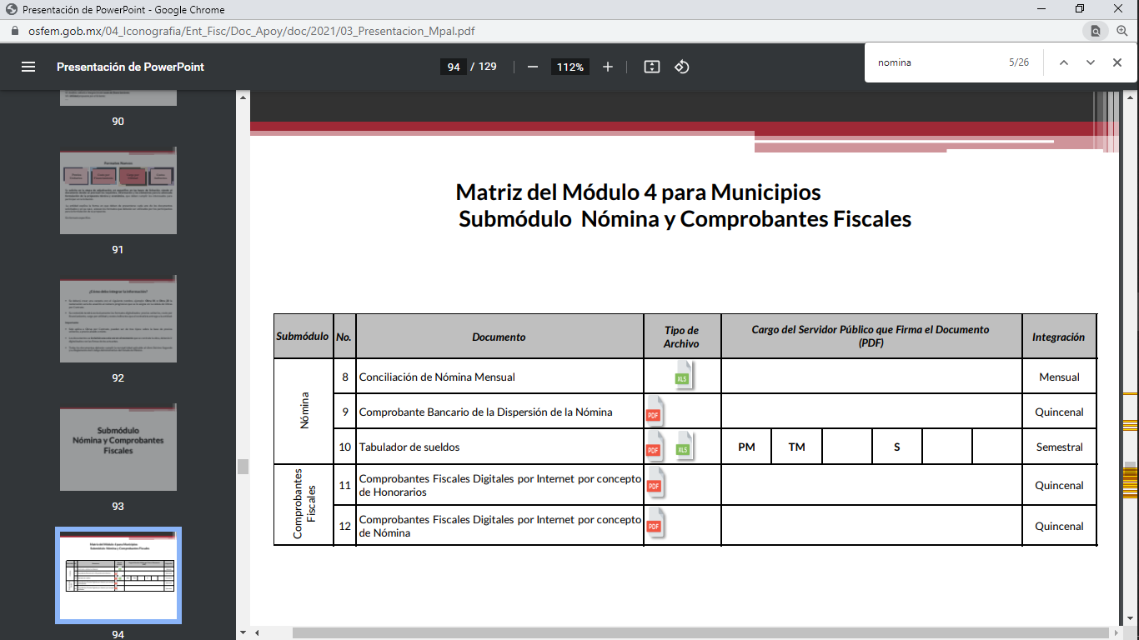

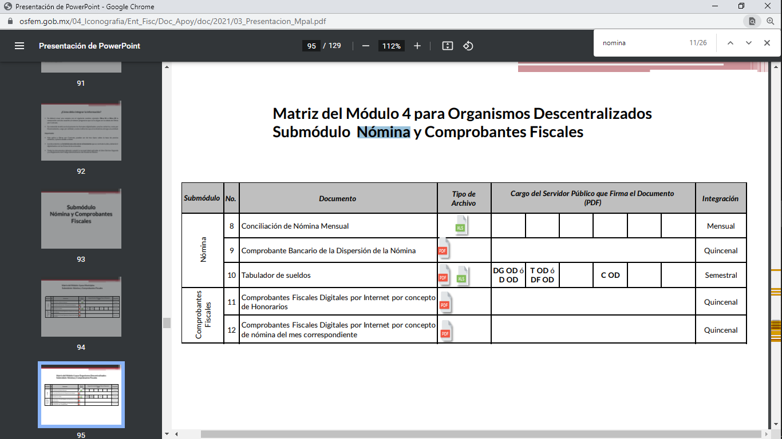



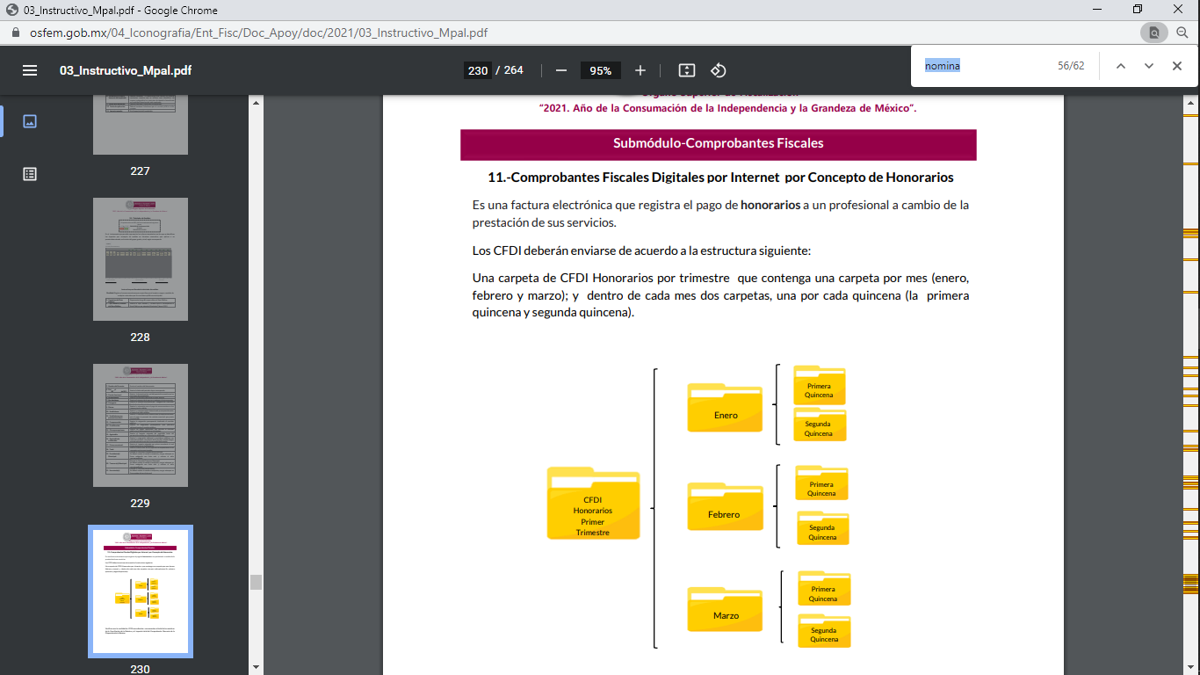

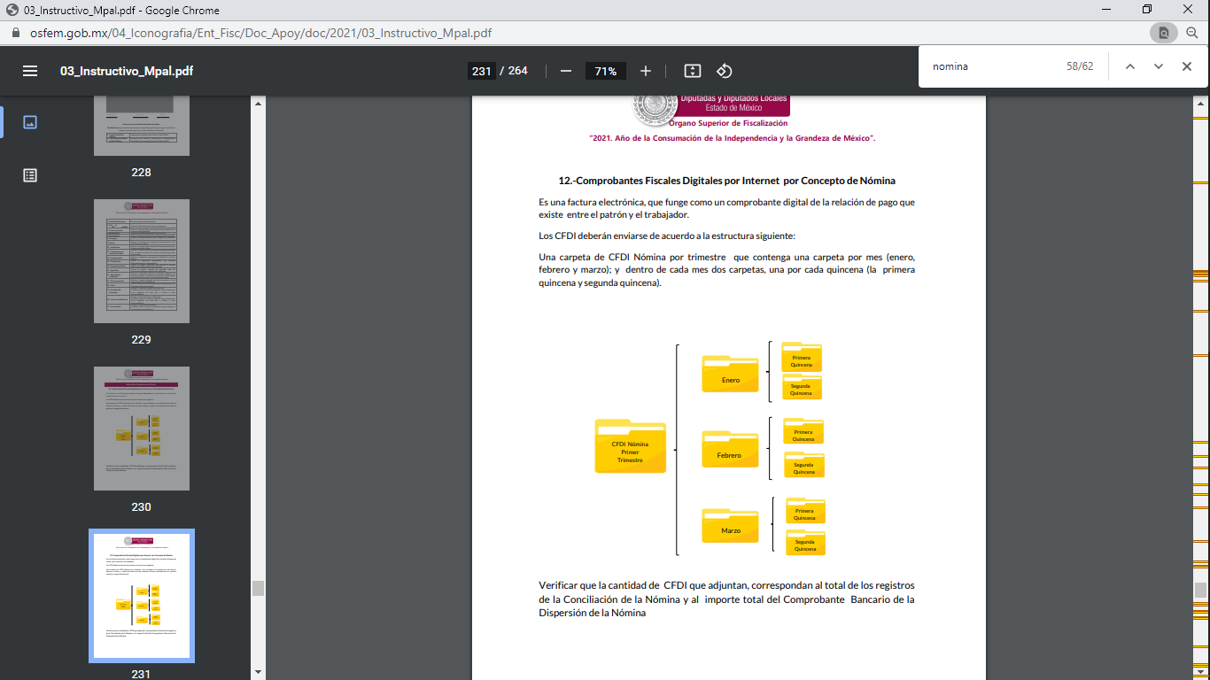

1. En observancia a las imágenes anteriores, se acredita que el **Sujeto Obligado**, debió generar la información solicitada y remitir al Órgano Superior de Fiscalización del Estado de México, para su respectiva revisión y fiscalización.
2. En resumen, los recibos de nómina, es el documento que contiene los salarios de todos los funcionarios de la administración pública del Sujeto Obligado y que debió habergenerado, administrado o poseído de acuerdo a lo establecido en el presente considerando; por lo que resulta procedente ordenar al **Sujeto Obligado** su entrega salvaguardando los datos personales que contenga, de conformidad con el considerando quinto.
3. Además, de que la información que se ordena, es de interés general y de alcance público, puesto que la ciudadanía tiene derecho a saber cuál es el gasto ejercido para el pago de remuneraciones por servicios personales al realizar las funciones públicas; esto es, su acceso permite transparentar la aplicación de los recursos públicos que son otorgados para el cumplimiento de sus funciones, ello conforme a lo dispuesto por los artículos 7 y 23 de la Ley de Transparencia y Acceso a la Información Pública del Estado de México y Municipios, que establece como deber de los Sujetos Obligados el hacer pública toda la información respecto a los montos y nombres de las personas a quienes se entreguen recursos públicos y con ello transparentar la forma, términos, causas y finalidad en la disposición de esos recursos; precepto legal que es del tenor siguiente:

***“Artículo 7. El Estado de México garantizará el efectivo acceso de toda persona a la información en posesión de cualquier entidad,*** *autoridad, órgano y organismo de los poderes Ejecutivo, Legislativo y Judicial, órganos autónomos, partidos políticos, fideicomisos y fondos públicos, así como de cualquier persona física, jurídico colectiva o sindicato* ***que reciba y ejerza recursos públicos*** *o realice actos de autoridad* ***en el ámbito de competencia del Estado de México y sus municipios****.*

*Artículo 23. Son sujetos obligados a transparentar y permitir el acceso a su información y proteger los datos personales que obren en su poder:*

*(…)*

***IV. Los ayuntamientos y las dependencias, organismos, órganos y entidades de la administración municipal;***

*(…)*

***Los sujetos obligados deberán hacer pública toda aquella información relativa a los montos y las personas a quienes entreguen, por cualquier motivo, recursos públicos, así como los informes que dichas personas les entreguen sobre el uso y destino de dichos recursos.***

*Los servidores públicos deberán transparentar sus acciones así como garantizar y respetar el derecho de acceso a la información pública.”* ***[Sic]***

1. Sirve de sustento por analogía, para justificar la publicidad sobre los datos relativos a los montos por concepto de pago de las remuneraciones, los criterios **01/2003** y **02/2003** emitidos por el Comité de Acceso a la Información Pública y Protección de Datos Personales de la Suprema Corte de Justicia de la Nación que a continuación se citan:

***“Criterio 01/2003.***

***INGRESOS DE LOS SERVIDORES PÚBLICOS. CONSTITUYEN INFORMACIÓN PÚBLICA AÚN Y CUANDO SU DIFUSIÓN PUEDE AFECTAR LA VIDA O LA SEGURIDAD DE AQUELLOS.***

*Si bien el artículo 13, fracción IV, de la Ley Federal de Transparencia y Acceso a la información Pública Gubernamental establece que debe clasificarse como información confidencial la que conste en expedientes administrativos cuya difusión pueda poner en riesgo la vida, la seguridad o la salud de cualquier persona, debe reconocerse que aun y cuando en ese supuesto podría encuadrar la relativa a las percepciones ordinarias y extraordinaria de los servidores públicos, ello no obsta para reconocer que el legislador estableció en el artículo 7 de ese mismo ordenamiento que la referida información, como una obligación de trasparencia,* ***deben publicarse en medios remotos o locales de comunicación electrónica, lo que se sustenta en el hecho de que el monto de todos los ingresos que recibe un servidor público por desarrollar las labores que les son encomendadas con motivo del desempeño del cargo respecto. Constituyen información pública, en tanto que se trata de erogaciones que realiza un órgano del Estado en base con los recursos que encuentran su origen en mayor medida en las contribuciones aportados por los gobernados****…”*

***“Criterio 02/2003.***

***INGRESOS DE LOS SERVIDORES PÚBLICOS, SON INFORMACIÓN PÚBLICA AÚN Y CUANDO CONSTITUYEN DATOS PERSONALES QUE SE REFIEREN AL PATRIMONIO DE AQUÉLLOS.***

*De la interpretación sistemática de lo previsto en los artículos 3º, fracción II; 7º, 9º y 18, fracción II, de la Ley Federal de Transparencia y Acceso a la Información Pública Gubernamental se advierte que no constituye información confidencial la relativa a los ingresos que reciben los servidores públicos, ya que aun y cuando se trata de datos personales relativos a su patrimonio, para su difusión no se requiere consentimiento de aquellos,* ***lo que deriva del hecho de que en términos de los previsto en el citado ordenamiento deben ponerse a disposición del público a través de medios remotos o locales de comunicación electrónica, tanto el directorio de servidores públicos como las remuneraciones mensuales por puesto incluso*** *el sistema de compensación…”* ***[Sic]***

1. Ahora bien, el artículo 70 de la Ley General de Transparencia y Acceso a la Información Pública dispone lo siguiente:

*Artículo 70. En la Ley Federal y de las Entidades Federativas se contemplará que los sujetos obligados pongan a disposición del público y mantengan actualizada, en los respectivos medios electrónicos, de acuerdo con sus facultades, atribuciones, funciones u objeto social, según corresponda, la información, por lo menos, de los temas, documentos y políticas que a continuación se señalan:*

*…*

*VIII. La remuneración bruta y neta de todos los Servidores Públicos de base o de confianza, de todas las percepciones, incluyendo sueldos, prestaciones, gratificaciones, primas, comisiones, dietas, bonos, estímulos, ingresos y sistemas de compensación, señalando la periodicidad de dicha remuneración;*

1. Robustece lo anterior, el artículo 92, fracción VIII de la Ley de Transparencia y Acceso a la Información Pública del Estado de México y Municipios, señala:

*“Artículo 92. Los sujetos obligados deberán poner a disposición del público de manera permanente y actualizada de forma sencilla, precisa y entendible, en los respectivos medios electrónicos, de acuerdo con sus facultades, atribuciones, funciones u objeto social, según corresponda, la información, por lo menos, de los temas, documentos y políticas que a continuación se señalan:*

*(…)*

*VIII. La remuneración bruta y neta de todos los servidores públicos de base o de confianza, de todas las percepciones, incluyendo sueldos, prestaciones, gratificaciones, primas, comisiones, dietas, bonos, estímulos, ingresos y sistemas de compensación, señalando la periodicidad de dicha remuneración;”*

1. En este sentido, la Ley de Transparencia y Acceso a la Información Pública del Estado de México y Municipios refiere que los Sujetos Obligados deberán tener disponible en medio impreso o electrónico, de manera permanente y actualizada, de forma sencilla, precisa y entendible para los particulares, las remuneraciones que perciban los servidores públicos de acuerdo con lo establecido en el Código Financiero del Estado de México y Municipios.
2. Razones por las cuales lo procedente es ordenar, los recibos de nómina solicitados, en una correcta versión pública, ello a colación de que los entregados en cumplimiento de la primera resolución, se advierten datos testados que no eran susceptibles de ser clasificados, no obstante se reitera que su falta de análisis obedeció a los actos consentidos del particular.

**QUINTO. De la versión pública.**

1. **Cómo** fue debidamente apuntado, el**SUJETO OBLIGADO** debe satisfacer las solicitudes de acceso a la información; sin embargo, dada la naturaleza de la información de la cual se ordena su entrega, pudieran encontrarse documentos que contengan datos personales, motivo por el cual es dable señalar que la entrega de la información deberá ser en versión pública atento a lo siguiente:
2. El derecho de acceso a la información pública tiene como limitante el respeto a la intimidad y a la vida privada de las personas, es por ello que este Instituto debe cuidar que los datos personales que obren en poder de los Sujetos Obligados sean protegidos y únicamente se den a conocer aquéllos que garanticen la rendición de cuentas y la transparencia en el ejercicio de las atribuciones que tienen conferidas.
3. De este modo, en armonía entre los principios constitucionales de máxima publicidad y de protección de datos personales, la ley permite la elaboración de versiones públicas en las que se suprima aquella información relacionada con la vida privada de los particulares y de los servidores públicos.
4. Por lo que, para efectos de la elaboración de la versión pública se deberá observar lo dispuesto por los artículos 3 fracciones IX, XX, XXI, XXXII y XLV; 6, 49 fracción VIII, 91, 137, 143 Fracción I, de la Ley de Transparencia y Acceso a la Información Pública del Estado de México y Municipios vigente, que establecen:

***“Artículo 3. Para los efectos de la presente Ley se entenderá por:***

***IX. Datos personales:******La información concerniente a una persona, identificada o identificable*** *según lo dispuesto por la Ley de Protección de Datos Personales del Estado de México;*

***XX. Información clasificada:*** *Aquella considerada por la presente Ley como reservada o confidencial;*

***XXXII. Protección de Datos Personales:*** *Derecho humano que tutela la privacidad de datos personales en poder de los sujetos obligados y sujetos particulares;*

***XLV. Versión pública****: Documento en el que se elimine, suprime o borra la información clasificada como reservada o confidencial para permitir su acceso.”*

***“Artículo 6.*** *Los datos personales son irrenunciables, intransferibles e indelegables, por lo que los sujetos obligados no deberán proporcionar o hacer pública la información que contenga, con excepción de aquellos casos en que deban hacerlo en observancia de las disposiciones aplicables. En el caso de los derechos de acceso, rectificación, cancelación u oposición; los principios, procedimientos, medidas de seguridad en el tratamiento y demás disposiciones en materia de datos personales, se deberá estar a lo dispuesto en las leyes de la materia.”*

***Artículo 49.****Los Comités de Transparencia tendrán las siguientes atribuciones:*

*(…)*

***VIII****. Aprobar, modificar o revocar la clasificación de la información;*

*(…)*

***Artículo 91.*** *El acceso a la información pública será restringido excepcionalmente, cuando ésta sea clasificada como reservada o confidencial.*

***“Artículo 137.*** *Cuando un mismo medio, impreso o electrónico, contenga información pública y reservada o confidencial, la Unidad de Transparencia para efectos de atender una solicitud de información, deberán elaborar una versión pública en la que se testen las partes o secciones clasificadas, indicando su contenido de manera genérica y fundando y motivando su clasificación.”*

***“Artículo 143****. Para los efectos de esta Ley se considera información confidencial, la clasificada como tal, de manera permanente, por su naturaleza, cuando:*

***I.*** *Se refiera a la información privada y los datos personales concernientes a una persona física o jurídica colectiva identificada o identificable;*

*II. Los secretos bancario, fiduciario, industrial, comercial, fiscal, bursátil y postal, cuya titularidad corresponda a particulares, sujetos de derecho internacional o a sujetos obligados cuando no involucren el ejercicio de recursos públicos; y*

*III. La que presenten los particulares a los sujetos obligados, de conformidad con lo dispuesto por las leyes o los tratados internacionales.” (Sic)*

1. De los preceptos anteriores se desprende que cuando un documento que vaya a ser entregado vía acceso a la información pública, contenga tanto información de interés público como información que debe ser clasificada, se hará la entrega del mismo, testando las secciones o datos que deban ser clasificados; por ende el Sujeto Obligado deberá proceder a testar los datos personales que se encuentren contenidos en los documentos a entregar por parte del Sujeto Obligado para satisfacer el derecho de acceso a la información pública de la recurrente, esto es, los datos concernientes a una persona identificada o identificable, o aquellos datos que tengan el carácter de sensibles, es decir los que afectan la esfera más íntima de su titular o cuya utilización indebida pueda dar origen a discriminación o conlleven un riesgo grave para aquel de acuerdo a lo que señala la fracción XII del artículo 4 de la Ley de Protección de Datos Personales en Posesión de Sujetos Obligados del Estado de México.
2. Datos que deberá clasificar como confidenciales por tratarse precisamente de información privada, puesto que los datos personales son irrenunciables, intransferibles e indelegables y los Sujetos Obligados no deberán hacer entrega de los mismos a personas ajenas a su titular.
3. En ese contexto, la clasificación de la información no opera con la simple supresión de datos que se haga en los documentos de que se trate o con la simple decisión que tome el Servidor Público Habilitado o el Responsable de la Unidad de Transparencia del Sujeto Obligado, sino que ello deberá realizarse en términos de lo que disponen los artículos 49 fracción VIII, 53, fracción X y 59, fracción V, de la Ley en consulta, cuyo sentido literal es el siguiente:

***“Artículo 49.******Los Comités de Transparencia*** *tendrán las siguientes atribuciones:*

***VIII. Aprobar, modificar o revocar la clasificación de la información****…”*

*“****Artículo 53.*** *Las* ***Unidades de Transparencia*** *tendrán las siguientes* ***funciones****:*

***X. Presentar ante el Comité, el proyecto de clasificación de información****…”*

***“Artículo 59.*** *Los* ***servidores públicos habilitados*** *tendrán las* ***funciones*** *siguientes:*

***V. Integrar y presentar al responsable de la Unidad de Transparencia la propuesta de clasificación de información****, la cual tendrá los fundamentos y argumentos en que se basa dicha propuesta…”*

1. Denotándose de dichos elementos normativos que el determinar la clasificación de la información es un trabajo en conjunto tanto de los Servidores Públicos Habilitados, de las Unidades de Transparencia y del Comité de Transparencia del Sujeto Obligado, teniendo el deber los primeros de ellos de presentar ante la Unidad de Transparencia la propuesta de la clasificación de la información, para que luego ésta presente ante al Comité de Transparencia de así resultar procedente el proyecto de clasificación de la información y finalmente sea éste último quien apruebe, modifique o revoque la clasificación de la información solicitada.
2. Para lo cual, a su vez en el caso de información de carácter confidencial, se debe atender a lo que señala el artículo 149 de la Ley de Transparencia Local vigente, que se lee como sigue:

*“****Artículo 149.*** *El* ***acuerdo que clasifique la información como confidencial*** *deberá contener un razonamiento lógico en el que demuestre que la información se encuentra en alguna o algunas de las hipótesis previstas en la presente Ley.”(Sic)*

1. Es decir, el Sujeto Obligado a través de su Comité de Transparencia, deberá elaborar acuerdo que contenga un razonamiento lógico con el que se demuestre que la información que se testa de las versiones públicas que se sirva elaborar, encuadra en alguna de las hipótesis que contempla la Ley de la Materia en su artículo 143; ya que de lo contrario, se crearía la incertidumbre jurídica en relación a si lo entregado es formalmente una versión pública, o un documento ilegible, incompleto o tachado; en otras palabras si no se exponen de manera puntual las razones de la versión pública de la documentación entregada se estaría violentando el derecho de acceso a la información de la parte solicitante.
2. En el caso específico, los documentos probatorios también contienen los datos personales de los servidores, que de hacerse públicos afectarían su intimidad y vida privada; es por ello que es criterio reiterado en las resoluciones de este Pleno que además de los datos especificados en la Ley de Transparencia y Acceso a la Información Pública del Estado de México y Municipios, se consideran confidenciales y por tanto deben testarse al momento de la elaboración de versiones públicas el **Registro Federal de Contribuyentes** (RFC), la **Clave Única de Registro de Población** (CURP), la **Clave de cualquier tipo de seguridad social** (ISSEMYM, u otros), y los descuentos que se realicen por pensión alimenticia o deducciones estrictamente personales o de cualquier índole siempre que, no se encuentren relacionados con los impuestos o las cuotas por seguridad social, número de cuenta o cualquier otro dato que ponga en riesgo la vida, seguridad y salud de dichas personas.
3. Por cuanto hace al **Registro Federal de Contribuyentes (RFC),** de las personas físicas, constituye un dato personal, pues se genera con caracteres alfanuméricos a partir del nombre y la fecha de nacimiento de cada persona, y finalmente la homoclave, por lo que para su obtención es necesario acreditar ante la autoridad fiscal previamente la identidad de la persona, su fecha de nacimiento, entre otros aspectos.
4. Ahora bien, las personas físicas tramitan su inscripción en el registro con el propósito de realizar —mediante esa clave de identificación— operaciones o actividades de naturaleza fiscal, la cual, les permite hacerse identificables respecto de una situación fiscal determinada.
5. Lo anterior es compartido por el entonces Instituto Federal de Acceso a la Información Pública y Protección de Datos Personales (IFAI) a través del Criterio 19/17, el cual es del tenor literal siguiente:

***“Registro Federal de Contribuyentes (RFC) de personas físicas****. El RFC es una clave de carácter fiscal, única e irrepetible, que permite identificar al titular, su edad y fecha de nacimiento, por lo que es un dato personal de carácter confidencial.”*

1. Así, el Registro Federal de Contribuyentes, RFC, se vincula al nombre de su titular y permite identificar la edad de la persona, su fecha de nacimiento, así como su homoclave, la cual es única e irrepetible y determina la identificación de dicha persona para efectos fiscales, por lo que constituye un dato personal que concierne a una persona física identificada e identificable en términos de los artículos 3, fracción IX de la Ley de Transparencia y Acceso a la Información Pública del Estado de México y Municipios, y 4 fracciones XI y XII de la Ley de Protección de Datos Personales en Posesión de los Sujetos Obligados del Estado de México y Municipios.
2. De igual manera la **Clave Única de Registro de Población (CURP)**, constituye un dato personal, ya que tiene como finalidad registrar a cada una de las personas que integran la población del país, con datos que permitan certificar y acreditar fehacientemente su identidad, en virtud de que se integra por datos personales que únicamente le conciernen a un particular como son su fecha de nacimiento, su nombre, sus apellidos y su lugar de nacimiento; información que permite distinguirlo del resto de los habitantes, por tal motivo, se considera que es de carácter confidencial.
3. Argumento que es compartido por el Instituto Nacional de Transparencia, Acceso a la Información y Protección de Datos Personales, INAI**, conforme al** criterio 18/17, el cual refiere:

***“Clave Única de Registro de Población (CURP).*** *La Clave Única de Registro de Población se integra por datos personales que sólo conciernen al particular titular de la misma, como lo son su nombre, apellidos, fecha de nacimiento, lugar de nacimiento y sexo. Dichos datos, constituyen información que distingue plenamente a una persona física del resto de los habitantes del país, por lo que la CURP está considerada como información confidencial.”*

1. Por cuanto hace a la **Clave de cualquier tipo de seguridad social (ISSEMyM, u otros),** está integrado por una secuencia de números con los que se identifica a los trabajadores que cubren las cuotas respectivas, asimismo, lo identifica con la fuente de trabajo; por lo que al ser una clave de identificación de los trabajadores, constituye información confidencial, dato que únicamente le atañe al servidor público, por lo constituye un dato personal que concierne a una persona física identificada e identificable en términos de los artículos 2, fracción II de la Ley de Transparencia y Acceso a la Información Pública del Estado de México y Municipios y 4, fracción XI de la Ley de Protección de Datos Personales en Posesión de Sujetos Obligados del Estado de México y Municipios.
2. El artículo 9° del mismo ordenamiento, dispone que el ISSEMYM expedirá documentos de identificación para facilitar el acceso a las prestaciones a que tengan derecho. En este orden de ideas, el artículo 158, fracción I del Reglamento de Servicios de Salud del Instituto de Seguridad Social del Estado de México y Municipios, establece que es obligación de los derechohabientes tramitar la credencial que los acredite como tal, la cual será de naturaleza personal e intransferible. En esta credencial se consignan diversos datos personales y se le asigna una clave para hacer identificable al trabajador con el objetivo de poder proporcionar los servicios que brinda el ISSEMYM.
3. Como se advierte, la clave ISSEMYM es un dato personal que permite identificar que una persona ya trabajó o trabaja en alguna institución pública del Estado de México, por la que tiene o tuvo derecho a esta prestación de seguridad social; es de destacar que la clave ISSEMYM no cambia, aunque el trabajador se dé de baja y alta en diversas ocasiones, con motivo de haber trabajado en diferentes instituciones públicas de la Entidad.
4. Contar con la prestación de seguridad social que brinda el ISSEMYM no es una obligación para entrar a trabajar a una institución pública, por el contrario es un derecho que se adquiere cuando se ingresa al servicio público, por tal motivo, es un dato personal confidencial, por lo que es procedente su eliminación en las versiones públicas que se elaboren, toda vez que actualiza el supuesto de confidencialidad del artículo 143, fracción I de la Ley de Transparencia y Acceso a la Información Pública del Estado de México y Municipios.
5. Respecto de los **préstamos o descuentos** **de carácter personal**, estos no deben tener relación con la prestación del servicio; es decir, son confidenciales los préstamos o descuentos que se le hagan a la persona en los que no se involucren instituciones públicas, en virtud de no favorecer en la transparencia y rendición de cuentas, sino, por el contrario, con ello se violentaría la protección de información confidencial, porque incide en la intimidad de un individuo identificado.
6. Por su parte, el artículo 84 de la Ley del Trabajo de los Servidores Públicos del Estado y Municipios, señala:

*“****ARTICULO 84. Sólo podrán hacerse retenciones, descuentos o deducciones al sueldo de los servidores públicos por concepto de:***

*I. Gravámenes fiscales relacionados con el sueldo;*

***II. Deudas contraídas con las instituciones públicas o dependencias*** *por concepto de anticipos de sueldo, pagos hechos con exceso, errores o pérdidas debidamente comprobados;*

***III. Cuotas sindicales****;*

*IV. Cuotas de aportación a fondos para la constitución de cooperativas y de cajas de ahorro, siempre que el servidor público hubiese manifestado previamente, de manera expresa, su conformidad;*

*V. Descuentos ordenados por el Instituto de Seguridad Social del Estado de México y Municipios, con motivo de cuotas y obligaciones contraídas con éste por los servidores públicos;*

***VI. Obligaciones a cargo del servidor público con las que haya consentido****, derivadas de la adquisición o del uso de habitaciones consideradas como de interés social;*

*VII. Faltas de puntualidad o de asistencia injustificadas;*

***VIII. Pensiones alimenticias ordenadas por la autoridad judicial;*** *o*

***IX. Cualquier otro convenido con instituciones de servicios y aceptado por el servidor público.***

*El monto total de las retenciones, descuentos o deducciones no podrá exceder del 30% de la remuneración total, excepto en los casos a que se refieren las fracciones IV, V y VI de este artículo, en que podrán ser de hasta el 50%, salvo en los casos en que se demuestre que el crédito se concedió con base en los ingresos familiares para hacer posible el derecho constitucional a una vivienda digna, o se refieran a lo establecido en la fracción VIII de este artículo, en que se ajustará a lo determinado por la autoridad judicial.”*

(Énfasis añadido)

1. Derivado de lo anterior, la ley establece claramente cuáles son esos descuentos o gravámenes que directamente se relacionan con las obligaciones adquiridas como servidores públicos y aquéllos que **únicamente inciden** en **su vida privada**. De este modo, descuentos por pensiones alimenticias o créditos adquiridos con instituciones privadas o públicas pero que fueron contraídas en forma individual, son información que debe clasificarse como confidencial.
2. Con base en lo expuesto, se insiste que los datos mencionados, que como se ha dicho, deben ser clasificados como confidenciales por tratarse de información privada, toda vez que los datos personales son irrenunciables, intransferibles e indelegables, por lo tanto los sujetos obligados no deben hacer entrega de éstos a persona ajena a su titular, sobre todo cuando traiga implícita que se ponga en riesgo la vida o integridad de una persona.
3. Sirven de sustento a lo anterior, las tesis jurisprudenciales *P. LX/2000* y *2a. XLIII/2008*emitidas por el Peno y la Segunda Sala de la Suprema Corte de Justicia de la Nación, respectivamente, que son del tenor literal siguiente:

***“DERECHO A LA INFORMACIÓN. SU EJERCICIO SE ENCUENTRA LIMITADO TANTO POR LOS INTERESES NACIONALES Y DE LA SOCIEDAD, COMO POR LOS DERECHOS DE TERCEROS.*** *El derecho a la información consagrado en la última parte del artículo 6o. de la Constitución Federal no es absoluto, sino que, como toda garantía, se halla sujeto a limitaciones o excepciones que se sustentan, fundamentalmente, en la protección de la seguridad nacional y en el respeto tanto a los intereses de la sociedad como a los derechos de los gobernados, limitaciones que, incluso, han dado origen a la figura jurídica del secreto de información que se conoce en la doctrina como "reserva de información" o "secreto burocrático". En estas condiciones, al encontrarse obligado el Estado, como sujeto pasivo de la citada garantía, a velar por dichos intereses, con apego a las normas constitucionales y legales, el mencionado derecho no puede ser garantizado indiscriminadamente, sino que el respeto a su ejercicio encuentra excepciones que lo regulan y a su vez lo garantizan, en atención a la materia a que se refiera; así, en cuanto a la seguridad nacional, se tienen normas que, por un lado,* ***restringen el acceso a la información en esta materia, en razón de que su conocimiento público puede generar daños a los intereses nacionales y, por el otro, sancionan la inobservancia de esa reserva****; por lo que hace al interés social, se cuenta con normas que tienden a proteger la averiguación de los delitos, la salud y la moral públicas,* ***mientras que por lo que respecta a la protección de la persona existen normas que protegen el derecho a la vida o a la privacidad de los gobernados****.”*

***“TRANSPARENCIA Y ACCESO A LA INFORMACIÓN PÚBLICA GUBERNAMENTAL. EL ARTÍCULO 14, FRACCIÓN I, DE LA LEY FEDERAL RELATIVA, NO VIOLA LA GARANTÍA DE ACCESO A LA INFORMACIÓN.*** *El Tribunal en Pleno de la Suprema Corte de Justicia de la Nación en la tesis P. LX/2000 de rubro: "DERECHO A LA INFORMACIÓN. SU EJERCICIO SE ENCUENTRA LIMITADO TANTO POR LOS INTERESES NACIONALES Y DE LA SOCIEDAD, COMO POR LOS DERECHOS DE TERCEROS.", publicada en el Semanario Judicial de la Federación y su Gaceta, Novena Época, Tomo XI, abril de 2000, página 74, estableció que el ejercicio del derecho a la información no es irrestricto, sino que tiene límites que se sustentan en la protección de la seguridad nacional y en el respeto a los intereses de la sociedad y a los derechos de los gobernados, en atención a la materia de que se trate. En ese sentido, el citado precepto, al remitir a diversas normas ordinarias que establezcan restricciones a la información, no viola la garantía de acceso a la información contenida en el artículo 6o. de la Constitución Política de los Estados Unidos Mexicanos, porque es jurídicamente adecuado que en las leyes reguladoras de cada materia,* ***el legislador federal o local establezca las restricciones correspondientes y clasifique a determinados datos como confidenciales o reservados, con la condición de que tales límites atiendan a intereses públicos o de los particulares y encuentren justificación racional en función del bien jurídico a proteger, es decir, que exista proporcionalidad y congruencia entre el derecho fundamental de que se trata y la razón que motive la restricción legislativa correspondiente,*** *la cual debe ser adecuada y necesaria para alcanzar el fin perseguido, de manera que las ventajas obtenidas con la reserva compensen el sacrificio que ésta implique para los titulares de la garantía individual mencionada o para la sociedad en general.”*

1. También, **el número de cuenta bancario**, en el Criterio 10/17 emitido por el Pleno del Instituto Nacional de Transparencia, Acceso a la Información y Protección de Datos Personales se establece lo siguiente:

“***Cuentas bancarias y/o CLABE interbancaria de personas físicas y morales privadas.*** *El número de cuenta bancaria y/o CLABE interbancaria de particulares es información confidencial, al tratarse de un conjunto de caracteres numéricos utilizados por los grupos financieros para identificar las cuentas de sus clientes, a través de los cuales se puede acceder a información relacionada con su patrimonio y realizar diversas transacciones; por tanto, constituye información clasificada con fundamento en los artículos 116 de la Ley General de Transparencia y Acceso a la Información Pública y 113 de la Ley Federal de Transparencia y Acceso a la Información Pública*.”

1. Esta cuenta es de uso personal y no guarda relación con la el servicio público ni con los recursos públicos, ya que es elección del trabajador determinar si desea que su sueldo se pague de manera directa o a través de depósito bancario en la institución de crédito de su elección. De tal suerte, el número de cuenta bancario lo proporciona el servidor público al Sujeto Obligado, con el único fin de que realicen los depósitos de su sueldo, por lo que este número constituye información confidencial al pertenecer exclusivamente al ámbito de la vida privada del trabajador y procede su eliminación de conformidad con el artículo 143, fracción I de la Ley de Transparencia y Acceso a la Información Pública del Estado de México y Municipios.
2. El **Código de barras bidimensional (QR)**, resulta necesario señalar que los comprobantes fiscales digitales por Internet, deben de incluir un código bidimensional conforme al formato *QR Code (Quick Response Code)*, el cual contiene el Registro Federal de Contribuyentes del receptor, del emisor, o de ambos. Incluso con la captura de dicho código, a través de la aplicación móvil del Servicio de Administración Tributaria, permite el acceso al Registro Federal de Contribuyentes, como del **Sujeto Obligado**, como de la persona física o moral correspondiente.
3. De tales circunstancias, se considera que se actualiza la causal de clasificación prevista en el artículo 143, fracción I de la Ley de la materia, toda vez que el Registro Federal de Contribuyentes corresponde a los servidores públicos, pues como se señaló en párrafos anteriores el mismo hace identificable o identificada al mismo.

Por otra parte y respecto a **la clave de seguridad social y en su caso clave o número del servidor público –trabajador-,** en virtud de que su divulgación no aporta a la transparencia o a la rendición de cuentas y sí provoca una transgresión a la vida privada e intimidad de la persona, esta información también resulta ser de carácter confidencial; siendo aplicable como orientador el criterio número 15/10 emitido por el entonces Instituto Federal de Transparencia y Acceso a la Información (INAI, cuyo texto y sentido literal es el siguiente:

***“El número de ficha de identificación única de los trabajadores es información de carácter confidencial.****En los casos en que el número de trabajador o ficha de identificación única constituya un elemento por medio del cual los trabajadores puedan acceder a un sistema de datos o información de la dependencia o entidad, para hacer uso de diversos servicios, como la presentación de consultas relacionadas con su situación laboral particular, dicha información es susceptible de clasificarse con el carácter de confidencial, en términos de lo establecido en el artículo 18, fracción II de la Ley Federal de Transparencia y Acceso a la Información Pública Gubernamental, en virtud de que a través de la misma es posible conocer información personal de su titular.”*

1. Al respecto, es de señalar que **la firma** es considerada un dato personal, al tratarse de información gráfica a través de la cual su titular exterioriza su voluntad en actos públicos y privados; no obstante, en el presente caso, dicho dato, es de la autoridad emisora del comprobante de los arqueos de caja.
2. Al respecto, este Instituto, considera que entregar la firmas del servidor público, si abona a la transparencia, dado que con esta se acredita que fue emitida por autoridad competente en uso de las facultades que le otorga la legislación; por lo que, guarda cierto interés público dar a conocer la firma, dado que le da validez al documento.
3. Por lo que, se considera que, en el presente caso, al dar validez al documento en cuestión, la firma del servidor público guarda el carácter de público y, por lo tanto, no actualiza la causal de clasificación prevista en el artículo 143, fracción I, de la Ley de Transparencia y Acceso a la Información Pública del Estado de México y Municipios.
4. Sirve de sustento a lo anterior el Criterio de Interpretación 02/19 emitido por el Instituto Nacional de Transparencia, Acceso a la Información y Protección de Datos Personales, cuyo rubro y texto establecen lo siguiente:

*“****FIRMA Y RÚBRICA DE SERVIDORES PÚBLICOS.*** *Si bien la firma y la rúbrica son datos personales confidenciales, cuando un servidor público emite un acto como autoridad, en ejercicio de las funciones que tiene conferidas, la firma o rúbrica mediante la cual se valida dicho acto es pública.”*

1. Al respecto, se destaca que la versión pública que elabore el **SUJETO OBLIGADO** debe cumplir con las formalidades exigidas en la Ley, por lo que para tal efecto emitirá el Acuerdo del Comité de Transparencia en términos de la Ley de Transparencia y Acceso a la Información Pública del Estado de México y Municipios, y los Lineamientos Generales en Materia de Clasificación y Desclasificación de la Información, Así como para la elaboración de versiones públicas emitidos por el Consejo Nacional de Transparencia, con el cual sustentará la clasificación de datos y con ello la "versión pública" de los documentos materia de las solicitudes.
2. Efectivamente, cuando se clasifica información como confidencial o reservada es importante someterlo al Comité de Transparencia, quien debe confirmar, modificar o revocar la clasificación.
3. Por lo tanto, la entrega de documentos en su versión pública debe acompañarse necesariamente del Acuerdo del Comité de Transparencia que la sustente, en el que se expongan los fundamentos y razonamientos que llevaron al **SUJETO OBLIGADO** a testar, suprimir o eliminar datos de dicho soporte documental, ya que no hacerlo implica que lo entregado no es legal ni formalmente una versión pública, sino más bien una documentación ilegible, incompleta o tachada; pues no señalar las razones por las que no se aprecian determinados datos ya sea porque se testan o suprimen deja al solicitante en estado de incertidumbre, al no conocer o comprender porque no aparecen en la documentación respectiva, es decir, si no se exponen de manera puntual las razones de ello se estaría violentando desde un inicio el derecho de acceso a la información del solicitante, por lo que el acuerdo respectivo, deberá hacerse del conocimiento del **RECURRENTE.**
4. De este modo, como ha sido señalado en la presente resolución, en armonía entre los principios constitucionales de máxima publicidad y de protección de datos personales, la Ley de Transparencia y Acceso a la Información Pública del Estado de México y Municipios permite la elaboración de versiones públicas en las que se suprima aquella información relacionada con la vida privada de los servidores públicos.
5. Igualmente, los Lineamientos Generales en Materia de Clasificación y Desclasificación de la Información, así como para la elaboración de Versiones Públicas, emitidos por el Consejo Nacional del Sistema Nacional de Transparencia, Acceso a la Información Pública y Protección de Datos Personales, publicados en el Diario Oficial de la Federación el día quince de abril de dos mil dieciséis, tienen por objeto establecer los criterios con base en los cuales los sujetos obligados clasificará como reservada o confidencial la información que posean, desclasificará y generarán, en su caso, versiones públicas de expedientes o documentos que contengan partes o secciones clasificadas.
6. Entorno a lo que aquí nos interesa, los Lineamientos Quincuagésimo sexto, Quincuagésimo séptimo y Quincuagésimo octavo, establecen lo siguiente:

*“Quincuagésimo sexto****. La versión pública del documento o expediente que contenga partes o secciones reservadas o confidenciales, será elaborada por los sujetos obligados, previo pago de los costos de reproducción, a través de sus áreas y deberá ser aprobada por su Comité de Transparencia***

*Quincuagésimo séptimo. Se considera, en principio, como información pública y no podrá omitirse de las versiones públicas la siguiente:*

*I. La relativa a las Obligaciones de Transparencia que contempla el Título V de la Ley General y las demás disposiciones legales aplicables;*

*II. El nombre de los servidores públicos en los documentos, y sus firmas autógrafas, cuando sean utilizados en el ejercicio de las facultades conferidas para el desempeño del servicio público, y*

*III. La información que documente decisiones y los actos de autoridad concluidos de los sujetos obligados, así como el ejercicio de las facultades o actividades de los servidores públicos, de manera que se pueda valorar el desempeño de los mismos.*

*Lo anterior, siempre y cuando no se acredite alguna causal de clasificación, prevista en las leyes o en los tratados internaciones suscritos por el Estado mexicano.*

*Quincuagésimo octavo. Los sujetos obligados garantizarán que los sistemas o medios empleados para eliminar la información en las versiones públicas no permitan la recuperación o visualización de la misma.”*

1. Por lo tanto, **la entrega de documentos en su versión pública debe acompañarse necesariamente del Acuerdo** del **Comité de Transparencia que la sustente el cual debe estar debidamente fundado y motivado, en el que se expongan los fundamentos y razonamientos que llevaron al Sujeto Obligado a testar, suprimir o eliminar datos de dicho soporte documental**, ya que no hacerlo, se reitera que lo entregado no tendría un sustento jurídico ni resultaría ser una versión pública, sino más bien una documentación ilegible, incompleta o tachada; ya que el no justificar las causas o motivos por las que no se aprecian determinados datos -ya sea porque se testan o suprimen- deja al solicitante en estado de incertidumbre, al no conocer o comprender porque no aparecen en la documentación respectiva.
2. En esa tesitura, no pasa desapercibido para este Órgano Garante que los sujetos obligadosserán responsables de los datos personales en su posesión y que, en caso de localizarse datos concernientes a terceros, éstos no podrán difundir, distribuir o comercializar los datos personales. Cabe destacar que, para la realización de la clasificación de la información, se deben seguir una serie de pasos y procedimientos, por lo que es menester reiterar los mismos:

|  |  |
| --- | --- |
| **a) Requisitos previos.** | Los artículos 100 y 122 de la Ley Estatal y de la Ley General, respectivamente, señalan que si los Sujetos Obligados determinan que la información actualiza alguno de los supuestos de clasificación, es deber de los titulares de las áreas proponer su clasificación y no del Comité de Transparencia.  Al hacerlo tienen que precisar de qué información se trata, señalando el supuesto de clasificación (confidencialidad o reserva).  Además, se debe señalar el procedimiento, de los tres que establecen los artículos 132 y 106 de la Ley Estatal y General, respectivamente.  El último de estos requisitos previos consiste en que no se pueden emitir acuerdos de carácter general ni particular, esto es, no se puede hacer un acuerdo para clasificar de manera general todos los documentos de un expediente o área, sin individualizar su análisis y tampoco se puede hacer un acuerdo por cada dato que se vaya a clasificar dentro de un documento con diez datos, por ejemplo, susceptibles de ser clasificados. |
| **b) Supuestos de clasificación.** | Las disposiciones constitucionales y legales en la materia establecen los dos supuestos generales para clasificar la información: por reserva y por confidencialidad.  Los artículos 116 y 143 de la Ley Estatal y de la Ley General, respectivamente, señalan los supuestos para que la información pueda ser clasificada como confidencial. Mientras que los artículos 105 y 130 de la Ley Estatal y de la Ley General, respectivamente, señalan que la aplicación de estos supuestos debe realizarse de manera restrictiva y limitada, por lo que debe acreditarse que se cumple con esta condición y no se pueden ampliar las excepciones o supuestos de clasificación aduciendo analogía o mayoría de razón.  El **Sujeto Obligado** debe identificar claramente el tipo de información y hacer un juicio de subsunción o encaje para acreditar que el supuesto de hecho corresponde estrictamente con la hipótesis jurídica. Esto también lo debe de realizar el servidor público habilitado y el titular del área que administra la información. |
| **c) Formalidades para emitir el acuerdo de clasificación.** | El Comité de Transparencia, según lo dispuesto en los artículos cuenta con las facultades para aprobar, modificar o revocar la clasificación de la información que haya propuesto.  Es necesario que **el acto reúna con los requisitos elementales**, entre ellos, que la autoridad que va a emitir el acto de autoridad sea la legalmente facultada para ello.  La decisión de aprobar, modificar o revocar la clasificación deberá de asentarse en un documento que registre la determinación a la que se llegue después de un análisis minucioso a partir de lo propuesto por el Titular del I. área que administra la información, cuyo análisis debe integrarse en la agenda de los asuntos a tratar en las sesiones, se insiste, a partir de las decisiones adoptadas previamente por los titulares de áreas y que son sujetas a control, en primera instancia, por el Comité de Transparencia. |
| **d) Requisitos de fondo del acuerdo de clasificación.** | Como se ha señalado antes, al hacer el juicio de subsunción o encaje entre el supuesto de hecho y la hipótesis jurídica, se debe acreditar la estricta correspondencia entre un elemento y otro. Ahora, en esta parte del procedimiento, que se desahoga en sede del Comité de Transparencia, la ley señala que la carga de la prueba, para justificar las restricciones, corresponde a los **Sujetos Obligados**, por lo que deberán fundar y motivar debidamente la clasificación.  De lo anterior, se desprende que para una correcta **clasificación total o parcial**, esto es determinar los datos que se suprimen en las versiones públicas, es necesario fundar y motivar, de manera correcta, la clasificación; considerando que todo acto que la autoridad pronuncie en el ejercicio de sus atribuciones, debe expresar los fundamentos legales que le dieron origen y las razones por las que se deben aplicar al caso concreto.  Así, en un acto de autoridad se cumple con la debida fundamentación cuando se cita el precepto legal aplicable al caso concreto y la debida motivación cuando se expresan las razones, motivos o circunstancias que tomó en cuenta la autoridad para adecuar el hecho a los fundamentos de derecho. De este modo, la persona que se sienta afectada pueda impugnar la decisión, permitiéndole una real y auténtica defensa.  En ese mismo sentido, el numeral trigésimo tercero fracción V de los Lineamientos Generales, precisa que para motivar la clasificación se deben acreditar las circunstancias de tiempo, modo y lugar.  Ahora bien, **para cada caso además de fundar y motivar**, se debe identificar con claridad que datos contenidos en las documentales que son susceptibles de suprimirse, por ejemplo; Clave Única de Registro de Población (CURP), Registro Federal de Contribuyentes (R.F.C.), claves de seguros, préstamos o descuentos personales, secretos bancario, fiduciario, industrial, comercial, fiscal, bursátil y postal, cuya titularidad corresponda a particulares, entre otros. |
| **e) Condiciones especiales de la clasificación de la información como confidencial.** | Los artículos 148 y 120 de la Ley Estatal y de la Ley General, respectivamente, establecen que aun tratándose de datos personales, se podrán proporcionar, incluso sin solicitar el consentimiento de su titular.  En el caso de lo señalado en la fracción IV, será el Instituto quien deba aplicar la prueba de interés público, considerando también que como recientemente ha discutido la Suprema Corte de Justicia de la Nación, los servidores públicos nos encontramos sujetos a un régimen menor de protección.  Pero si la información que se pretende clasificar como confidencial no se encuentra en los supuestos de los artículos señalados y es posible, se deberá consultar al titular de los datos si permite o no el acceso. De no ser posible, la realización de la consulta, procede, fundando y motivando, la clasificación. |

1. Si el servidor público incumple con estas formalidades y entrega la información sin proteger los datos personales incumple con lo que estipula las disposiciones legales establecidas, asimismo que si entrega un documento testado sin el debido acuerdo de clasificación.
2. Por lo anteriormente expuesto y fundado, este **ÓRGANO GARANTE** emite los siguientes:

**R E S O L U T I V O S**

**PRIMERO.** Resultan fundadas lasrazones o motivos de inconformidad hechos valer en el Recurso de Revisión **00523/INFOEM/ICR-21/IP/RR/2024** en términos de los **Considerandos** **Cuarto y Quinto** de la presente Resolución.

**SEGUNDO.** Se **MODIFICA** la respuesta emitida por el **Ayuntamiento de Ixtapaluca** en cumplimiento al Recurso de Revisión **00523/INFOEM/IP/RR/2024** y se **ORDENA** entregar vía Sistema de Accesos a la Información Mexiquense **(SAIMEX)**, en versión pública, lo siguiente:

1. **Recibos de nómina de la primera quincena de diciembre de 2023, de los doce Regidores y dos Síndicos del Ayuntamiento; así como del Titular de la Oficina de Presidencia, Secretario del Ayuntamiento y, del Director del Instituto Municipal de Cultura Física y Deporte de Ixtapaluca (IMCUFIDEI).**

Para efectos de lo anterior, se deberá emitir el Acuerdo del Comité de Transparencia en términos de los artículos 49, fracciones II y VIII, 132, fracción II y 143 de la Ley de Transparencia y Acceso a la Información Pública del Estado de México y Municipios, en el que funde y motive las razones sobre la eliminación de los datos y documentos confidenciales del soporte documental respectivo objeto de las versiones públicas que se formulen y se pongan a disposición del **Recurrente.**

**TERCERO. Notifíquese** la presente resolución al Titular de la Unidad de Transparencia del Sujeto Obligado vía SAIMEX, para que conforme al artículo 186 último párrafo, 189 segundo párrafo y 194 de la Ley de Transparencia y Acceso a la Información Pública del Estado de México y Municipios; **dé cumplimiento a lo ordenado dentro del plazo de diez días hábiles,** e informe a este Instituto en un plazo de tres días hábiles siguientes sobre el cumplimiento dado a la presente y, se le apercibe que en caso de negarse a cumplir la presente resolución o hacerlo de manera parcial, se le impondrá una medida de apremio de conformidad con lo previsto en los artículos 198, 200, fracción III; 214, 215 y 216 de la Ley de Transparencia y Acceso a la Información Pública del Estado de México y Municipios.

**CUARTO.** Notifíquese al **Recurrente** la presente Resolución, vía **SAIMEX**.

**QUINTO.** Se hace del conocimiento del **Recurrente** que, de conformidad con lo establecido en el artículo 196 de la Ley de Transparencia y Acceso a la Información Pública del Estado de México y Municipios, en caso de que considere que la resolución le cause algún perjuicio podrá impugnar vía juicio de amparo en los términos de las leyes aplicables.

ASÍ LO RESUELVE, POR UNANIMIDAD DE VOTOS, EL PLENO DEL INSTITUTO DE TRANSPARENCIA, ACCESO A LA INFORMACIÓN PÚBLICA Y PROTECCIÓN DE DATOS PERSONALES DEL ESTADO DE MÉXICO Y MUNICIPIOS, CONFORMADO POR LOS COMISIONADOS JOSÉ MARTÍNEZ VILCHIS; MARÍA DEL ROSARIO MEJÍA AYALA; SHARON CRISTINA MORALES MARTÍNEZ; LUIS GUSTAVO PARRA NORIEGA Y GUADALUPE RAMÍREZ PEÑA EN LA TRIGÉSIMA SEGUNDA SESIÓN ORDINARIA CELEBRADA EL ONCE (11) DE SEPTIEMBRE DE DOS MIL VEINTICUATRO, ANTE EL SECRETARIO TÉCNICO DEL PLENO ALEXIS TAPIA RAMÍREZ.